Игитова Зарема Магомедовна

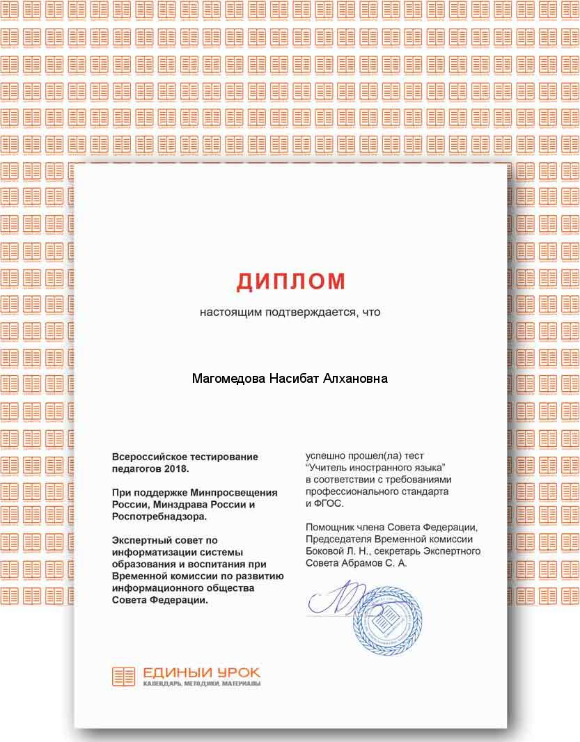

диплом

настоящим подтверждается, что

Всероссийское тестирование педагогов 2018.

При поддержке Минпросвещения России, Минздрава России и Роспотребнадзора.

успешно прошел(ла) тест "Классный руководитель" в соответствии с требованиями профессионального стандарта и ФГОС.

Помощник члена Совета Федерации, Председателя Временной комиссии боковой Л. Н., секретарь Экспертного Совета Абрамов С. А.

Экспертный совет по информатизации системы

образования и воспитания при Временной комиссии по развитию информационного общества Совета Федерации.

ЕДИНЫИуРоК

кашгицм. И ОДНМ илпгии4